redis

**1** 概述 4

**2** 安装 5

**2.1** windows 5

2.1.1 安装 5

2.1.2 配置环境变量 7

**2.2** linux下安装 7

2.2.1 安装 7

2.2.2 环境path 9

**3** C/S架构 9

**3.1** 服务器端 10

3.1.1 开启 10

3.1.2 主要配置选项 11

3.1.3 管理进程 13

3.1.4 将启动脚本写在 rc.local(linux) 13

**3.2** 客户端 14

3.2.1 命令行客户端 14

3.2.2 PHP程序 15

**4** 数据(类型)操作 18

**4.1** 实例化redis对象, 连接redis服务器 19

**4.2** 通用操作 19

4.2.1 delete, 删除缓存项 20

4.2.2 expire, expireAt, 有效期设置, ttl有效期获取 20

4.2.3 exists 检测一个缓存项是否存在 21

**4.3** string字符串类型操作 21

4.3.1 set, 设置 21

4.3.2 get, 获取 22

4.3.3 incr, incrBy 22

4.3.4 decr, decrBy 22

4.3.5 append, 追加 23

4.3.6 strLen, 内容长度 23

4.3.7 getRange获取部分 23

**4.4** list 链表类型 24

4.4.1 lpush(), 将元素压入链表 24

4.4.2 linsert(), 在某个位置插入新元素 25

4.4.3 lset(), 设置某个元素的值 25

4.4.4 llen(), 获取列表元素个数 25

4.4.5 lindex(), 返回索引对应的元素 25

4.4.6 lrange(), 获取某个选定范围元素 26

4.4.7 lpop(), 从列表中, 左侧弹出元素 26

4.4.8 rpush(), rpop() 27

4.4.9 lremove, 移除元素 27

4.4.10 队列操作, FIFO, 先进先出 28

**4.5** set 集合类型 35

4.5.1 sadd, 添加元素到集合 36

4.5.2 spop, 弹出一个随机元素 37

4.5.3 sscan, 遍历集合 37

4.5.4 smembers, 获取所有的成员 37

4.5.5 scard, 获取基数 38

4.5.6 sunion, sdiff, sinter, 并集, 差集, 交集 38

**4.6** 有序集sorted-set 39

4.6.1 zadd, 添加元素 40

4.6.2 zincrBy, 元素分值增减 40

4.6.3 zRange(), zRevRange() 40

4.6.4 zrangebyscore(), zrevrangebyscore() 41

4.6.5 zCard, 获取基数 元素个数 41

4.6.6 zscore, 获取元素的分值 41

4.6.7 zrem, zremrangebyrank, zremrangebyscore删除, 根据排行删除, 42

**4.7** hash-table, hash表 43

4.7.1 hset, 设置 44

4.7.2 hget, 获取 44

4.7.3 hGetAll, 获取全部的元素 44

4.7.4 hexists, 判断元素是否存在 45

4.7.5 hdel, 删除某个元素 45

4.7.6 hlen, 获取长度 45

**4.8** HyperLog, 集合基准数 46

4.8.1 pfadd, 向集合中添加元素 46

4.8.2 pfcount, 统计基数 46

**4.9** bitmap, 位图 47

4.9.1 setbit, 设置位图的某一位 47

4.9.2 getbit, 获取位图的某一个位 48

4.9.3 get 测试 16进制 48

**5** 持久化支持 49

**5.1** 配置项: dbfilename 50

**5.2** 配置项: dir, 工作目录, rdb文件的存储位置 50

**5.3** 配置项: save, 持久化算法 51

**5.4** save命令 51

**5.5** 还原 rdb 51

**5.6** aof 持久化 52

5.6.1 配置: appendonly, 是否开启AOF 52

5.6.2 配置项: appendfilename, AOF记录文件名称 52

5.6.3 appendonly.aof 53

**6** 口令验证 54

**6.1** 服务器配置文件配置密码 55

**6.2** 客户端认证 55

**7** 批处理(事务)支持 56

**7.1** multi, 开启批处理(开启事务) 57

**7.2** exec, 执行(提交) 57

**7.3** discard, 放弃(回滚) 57

# 概述

又是一个内存缓存技术!

对比memcached, 有以下的几个典型的特征:

1, 数据类型的支持, redis内置了多种数据类型.(联想MySQL). 不同的数据类型带来了不同的业务逻辑操作上.

三个典型的使用不同的类型完成的案例:

字符串, 数据缓存(memcache能做的, redis能做)

队列, 并发排队.

有序集, 排行榜top类.

2, 持久化的支持. 内存中的数据, 可以被永久保存在磁盘上. (数据库的特性)

有些基于数据库的业务逻辑, 也可以用redis完成.

3, 是Key-value型的NOSQL

NOSQL: Not Only SQL. 非关系型数据库系统.

# 安装

## windows

### 安装

提供好的二进制执行程序



解压, 拷贝到指定的位置

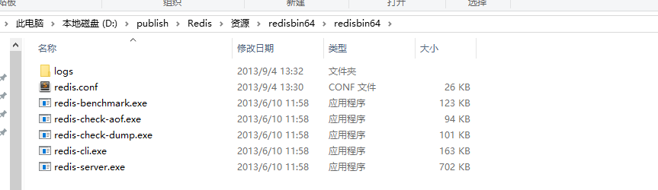

service/redis

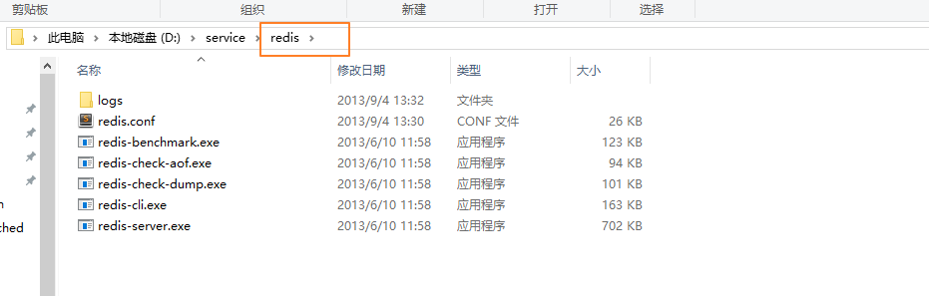

可以双击redis-server.exe测试运行

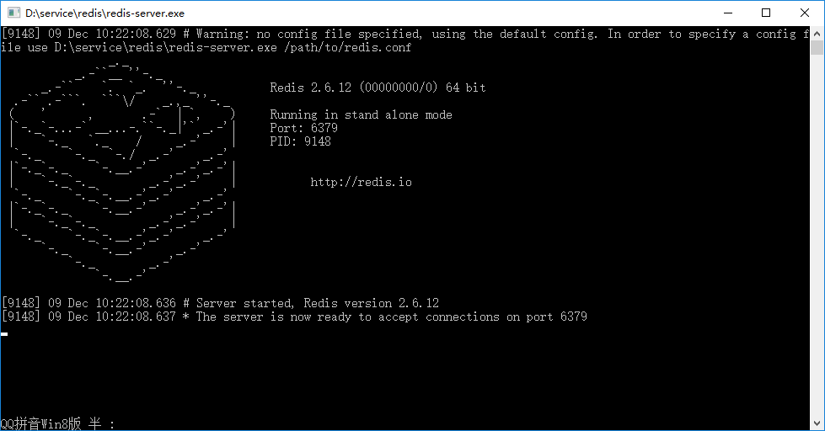

### 配置环境变量

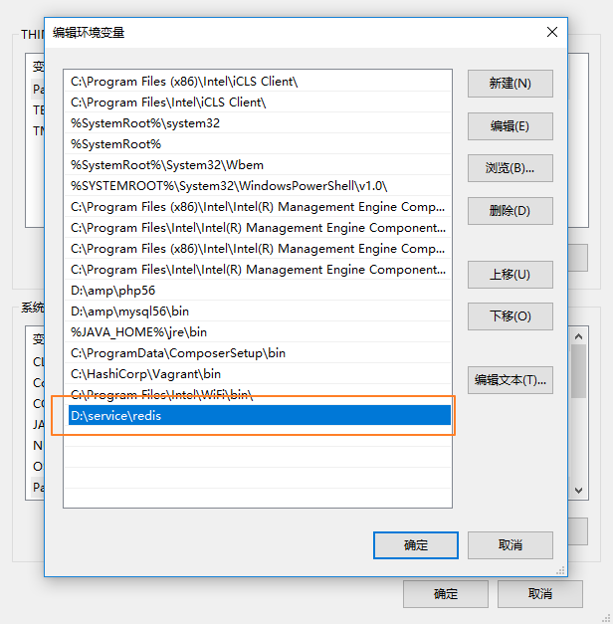

## linux下安装

### 安装

获取源码, 上传的到linux服务器

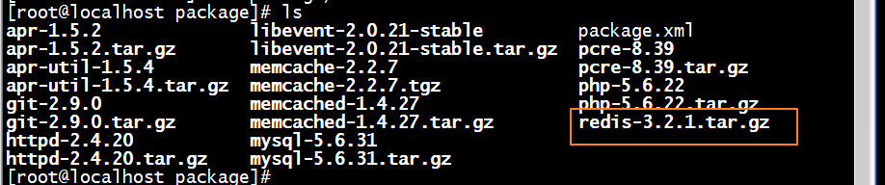

解压, 进入目录

make 编译生成即可(保证 gcc, gcc-c++)





make之后, 生成需要的 执行程序.

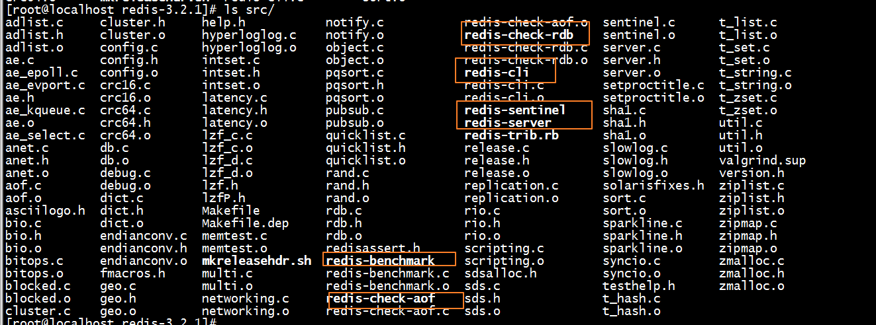

按照需要整理到合适的目录中即可

/usr/local/redis 需要手动创建

例如: 需要创建logs这些子目录(与windows保持一致)



将需要的文件移动过去

执行性程序



配置文件



结果

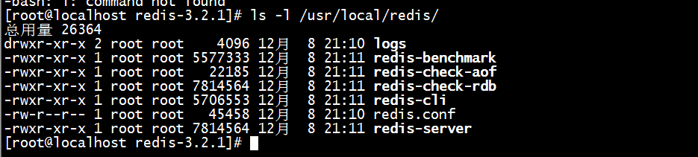

### 环境path





# C/S架构

## 服务器端

redis-server

提供的基于shell(CMD)的服务器端程序

linux:

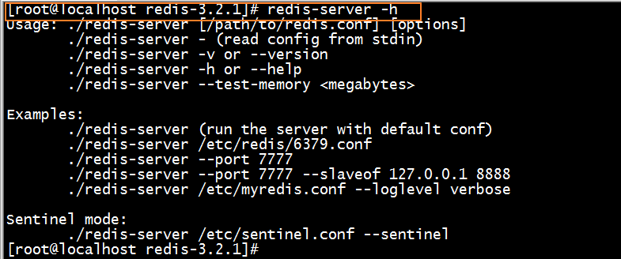

windows:

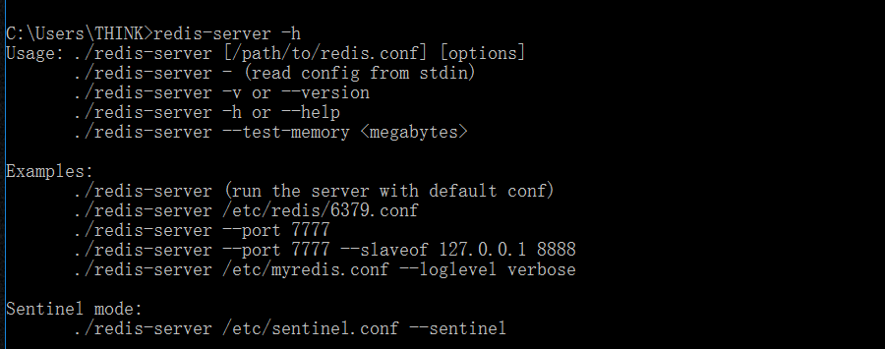

### 开启

典型的情况, 就是开启时, 指定配置文件

linux





### 主要配置选项

#### logfile, 日志类型或位置

linux, 空字符串, 表示输出到标准输出

windows: stdout, 表示输出到标准输出

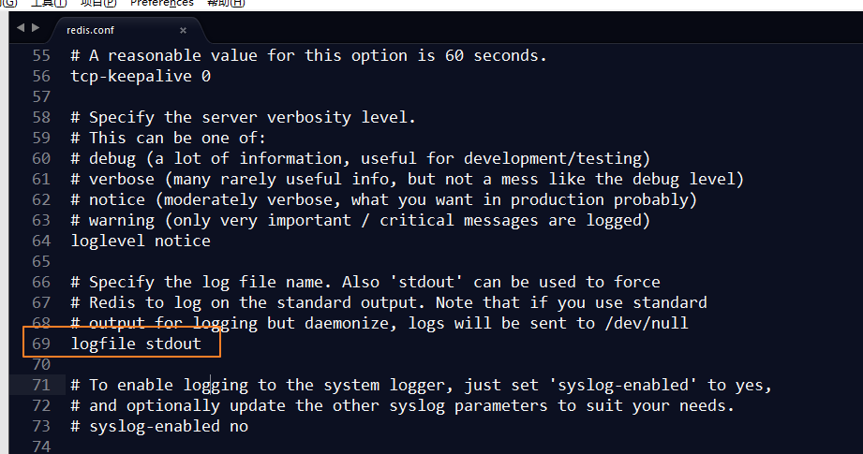

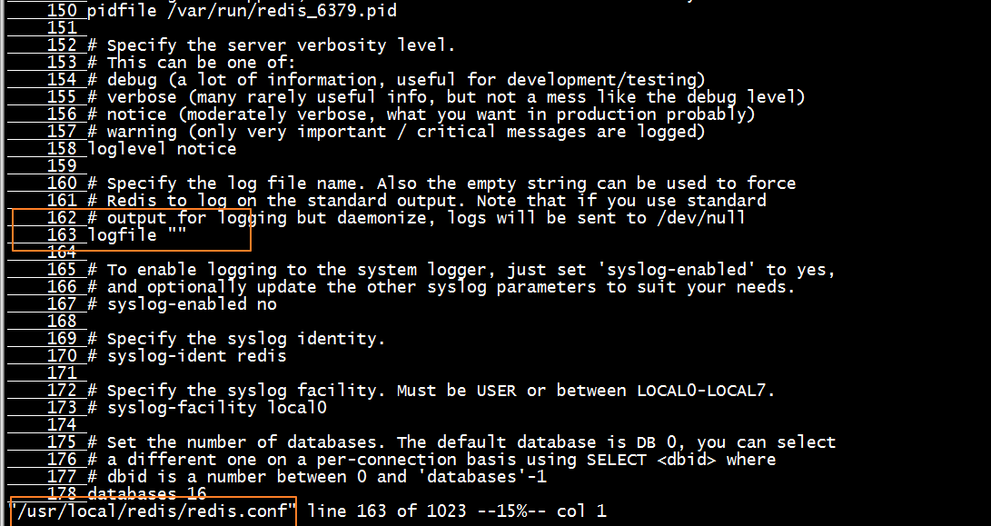

#### daemonize,

linux支持

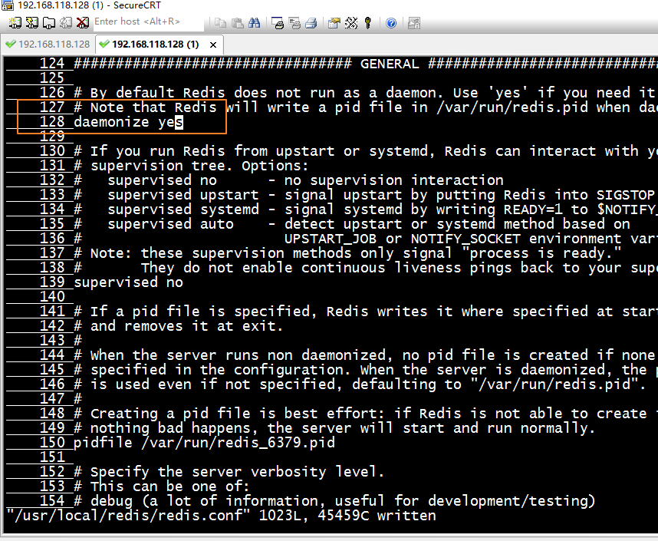

再开启服务,



#### pidfile

进程ID文件, 用于存储当前的redis的主进程号!

用来管理redis进程, 例如, 重启, 退出等!

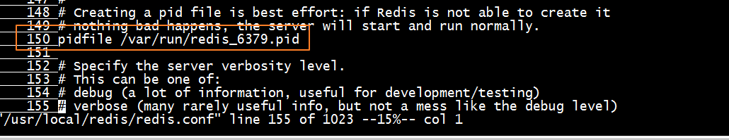

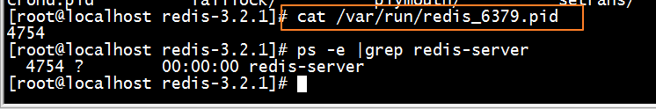

### 管理进程

linux, 下使用 kill, 向进程发送信号, 管理当前的redis-server进程

-INT关闭(默认的信号), 省略也是-INT



反引号包裹 命令, 会去执行该命令, 作为参数.

新获取进程号, 再发送信号!

### 将启动脚本写在 rc.local(linux)

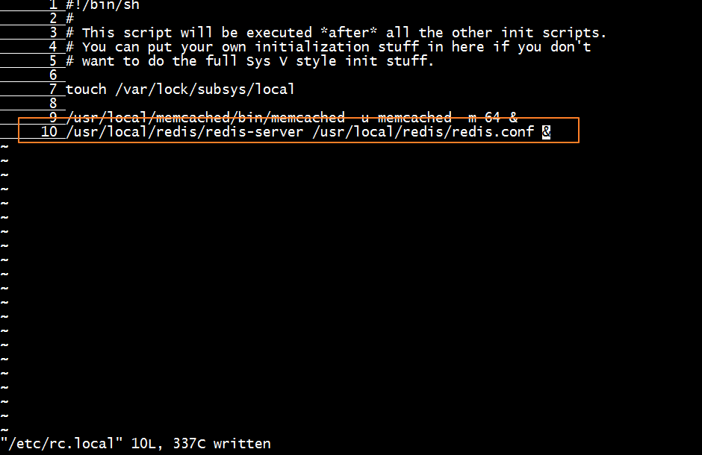

## 客户端

### 命令行客户端

redis-cli

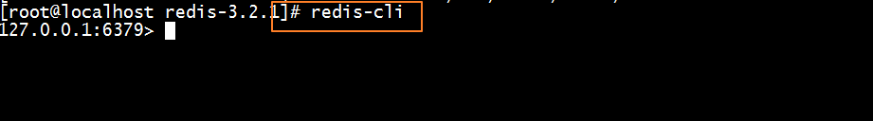

默认没有验证, 直接登录即可

默认连接的服务器为: 127.0.0.1:6379

如果需要连接其他服务器, 需要指定参数



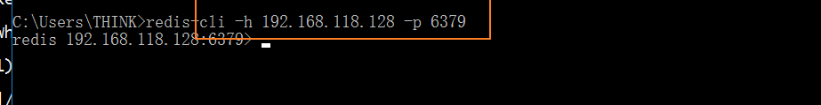

默认, redis的服务器, 仅仅允许本机连接, 需要配置配置项bind加入允监听的IP

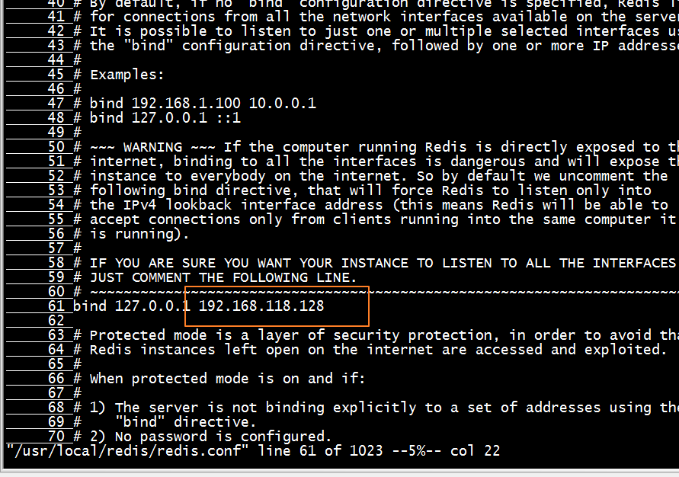

主要用于调试!

### PHP程序

安装可以操作reids的扩展

#### windows

获取到相应的dll, 放置到php/ext

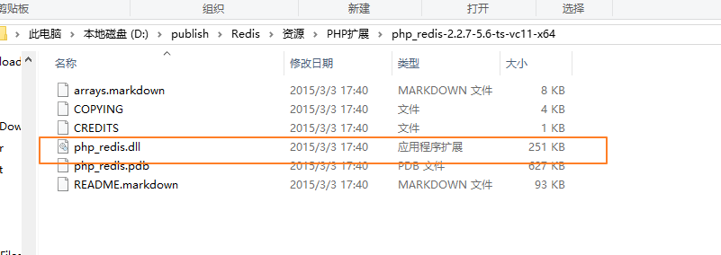

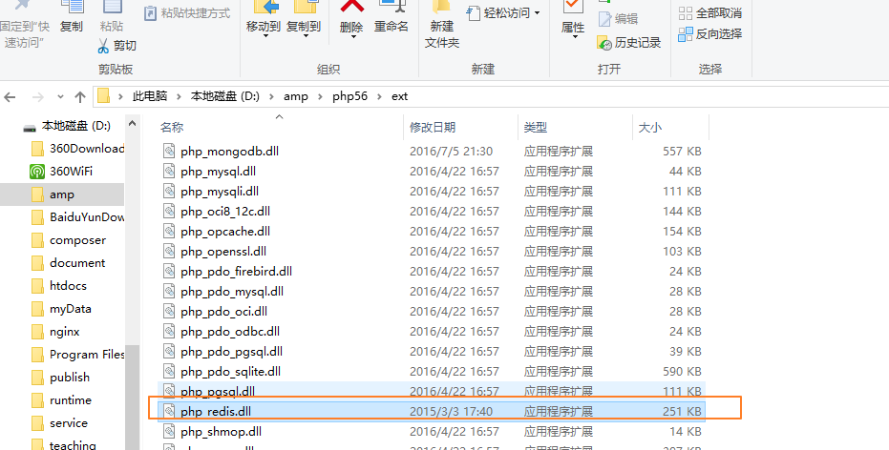

配置 php.ini

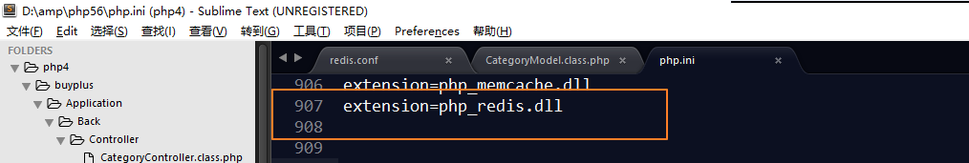

重启apache httpd

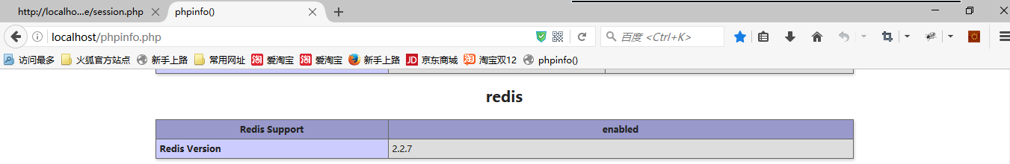

#### linux

扩展源码获取

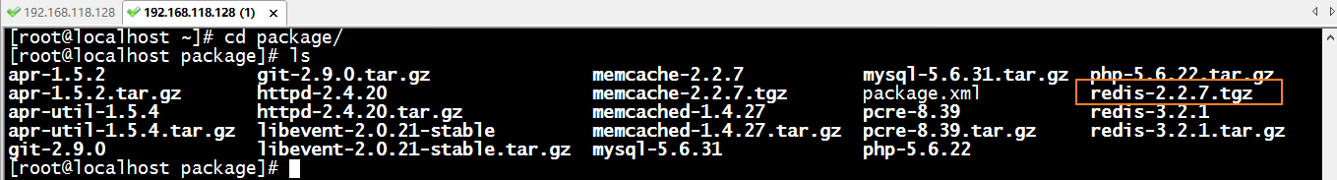

phpize

解压进入源码包, phpize

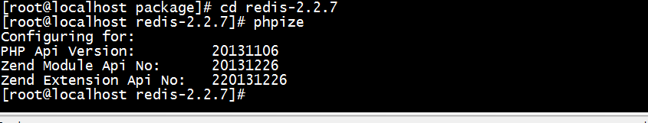

配置, 编译, 安装

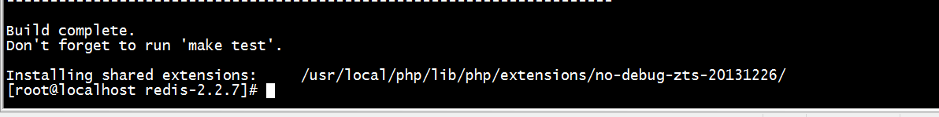



配置php.ini

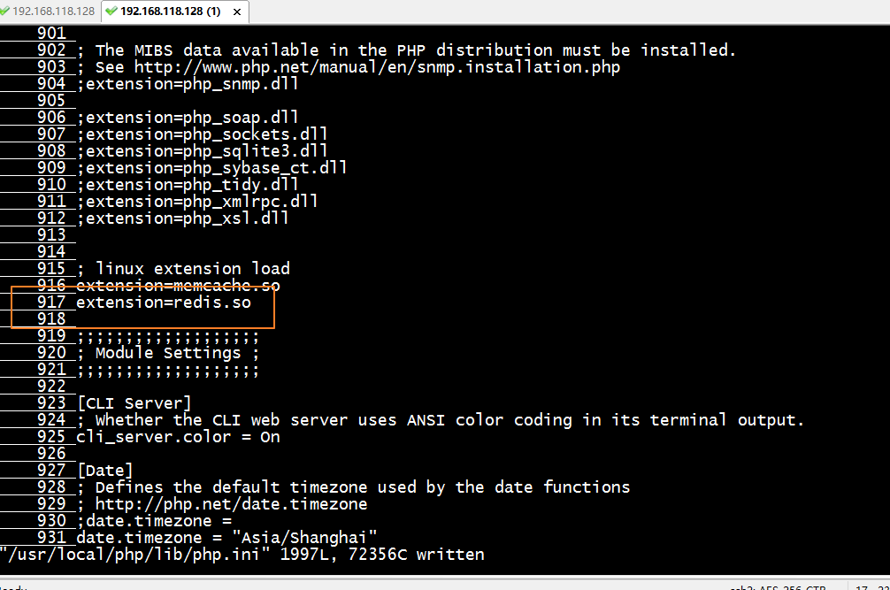

重启apache



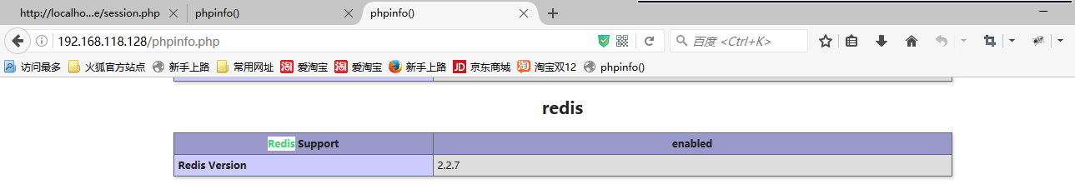

# 数据(类型)操作

参考

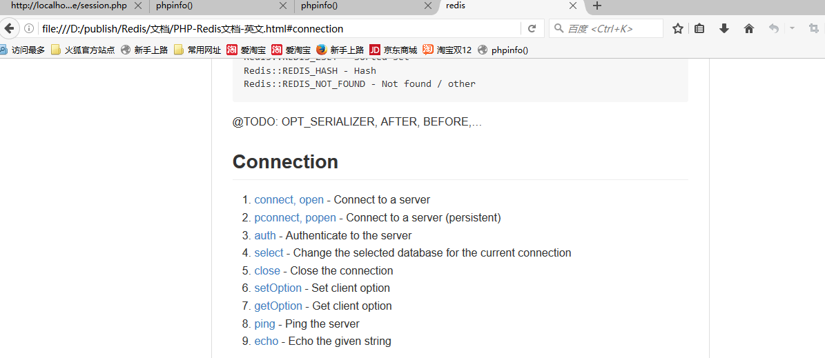

## 实例化redis对象, 连接redis服务器

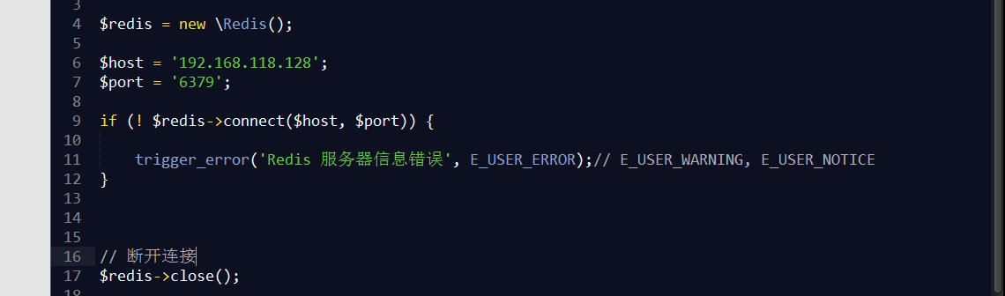

redis提供了大量的命令(方法). 根据不同的数据类型, 操作是不同!

## 通用操作

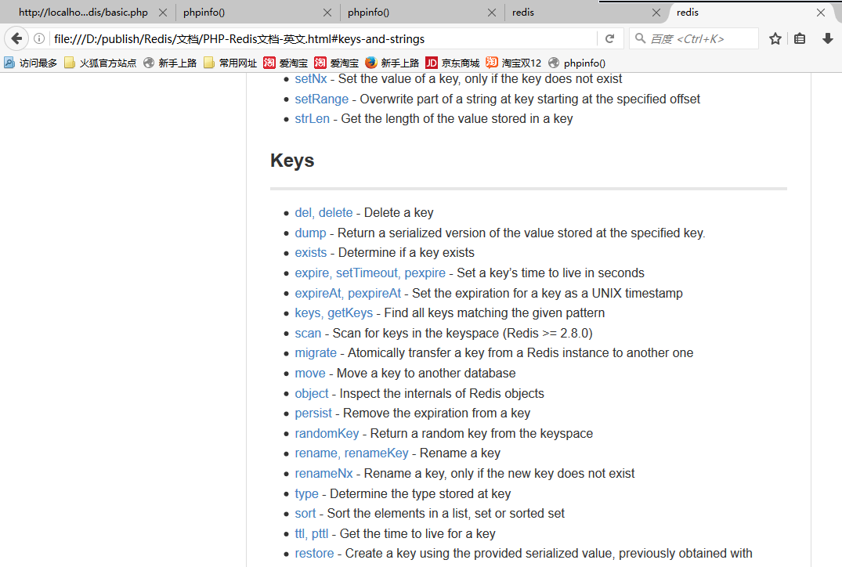

### delete, 删除缓存项



### expire, expireAt, 有效期设置, ttl有效期获取

需要在设置好了缓存项后, 再设置有效期.

expire, 时间周期

expireAt, 某个时间戳时间点,失效.



可以获取当前还剩余的有效期时间: ttl()方法. time to live



PS:时间可以精确到毫秒！使用p作为方法前缀!

pexpire, pexpireAt, pttl

### exists 检测一个缓存项是否存在

## string字符串类型操作

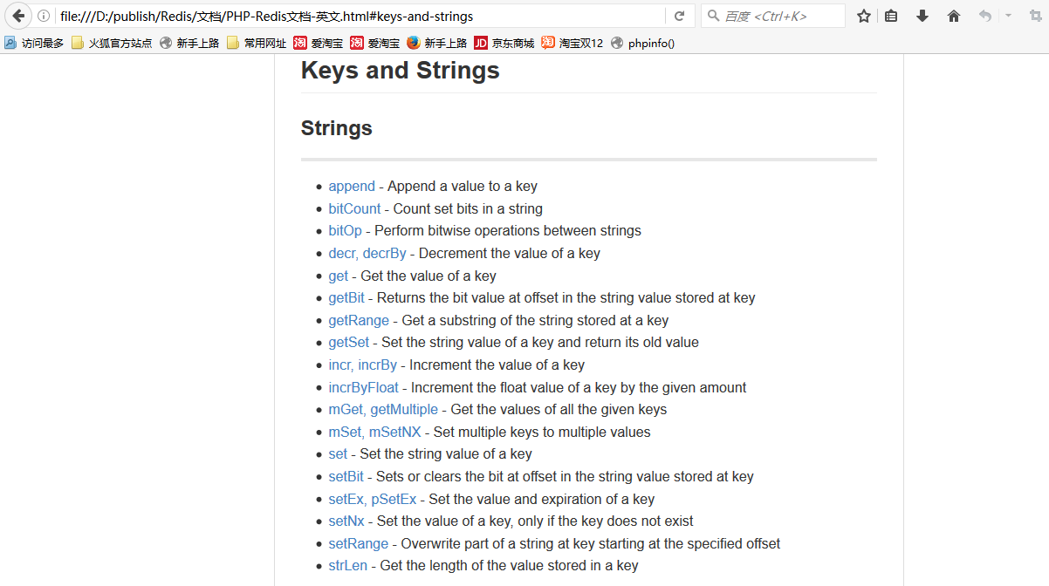

最常规, 最通用 的数据类型. 数据缓存时, 用到就是该数据类型. 字符串!

### set, 设置

仅仅支持字符串操作. 不支持内置数据编码功能.

如果需要存储PHP的非字符串类型. 需要手动序列化, 在存储.

获取时, 反序列化!

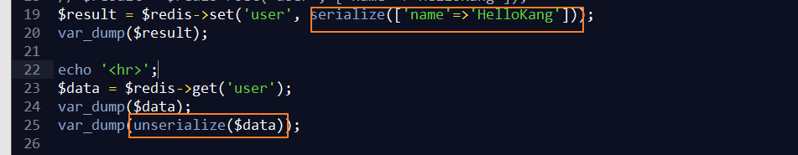

### get, 获取

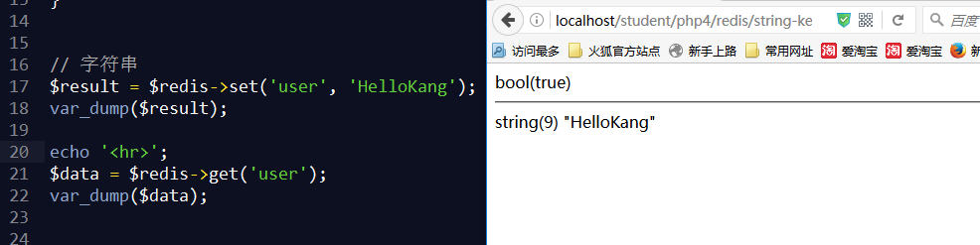

### incr, incrBy

增1, 指定步长增加

### decr, decrBy

减1, 指定步长的减

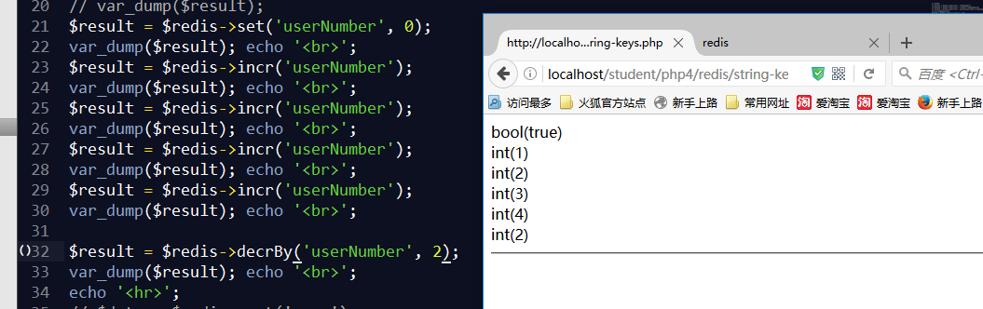

### append, 追加

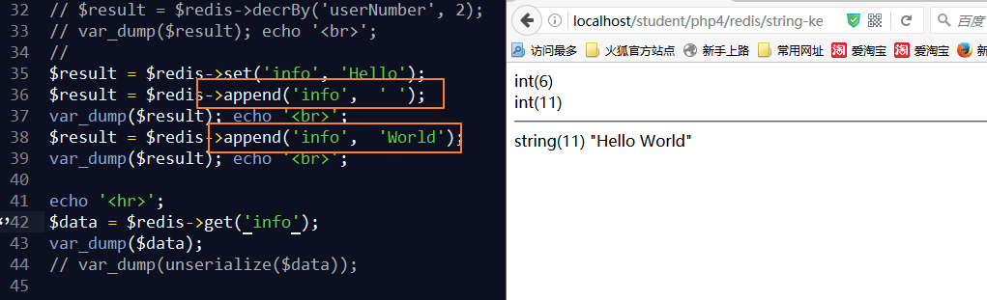

### strLen, 内容长度

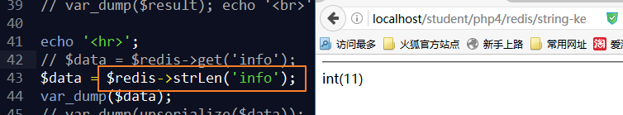

### getRange获取部分

获取字符串的部分内容

利用 开始结束的索引位置, 进行返回部分

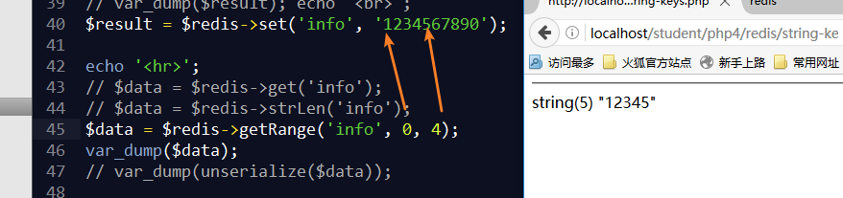

支持负数位置:

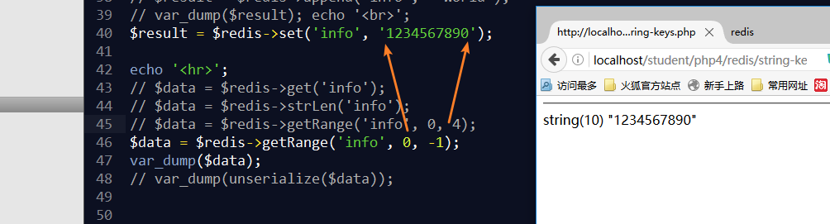

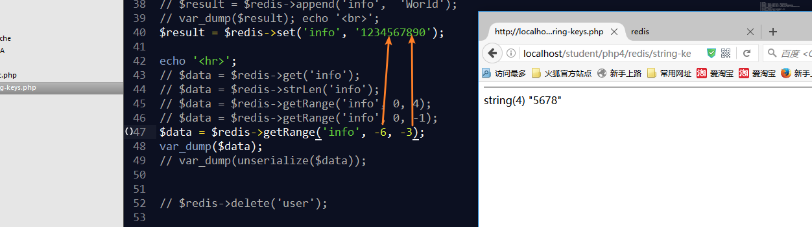

## list 链表类型

(队列是一种特殊的链表)

连续的线性存储空间, 就是链表(线性表)

是一种复合数据类型. 一个链表, 可以存储多个值!

就类似于PHP: 索引数组.(下标为从0开始连续的逐一递增的数组).



将元素放入链表

### lpush(), 将元素压入链表



此时, 链表中, 存在一个元素.

### linsert(), 在某个位置插入新元素

位置的判断, 是根据相对的参考元素判断.

当前链表中仅仅存在一个HelloKang的元素, 执行下面的插入:



结果是:

在HelloKang前后分别有 :HelloPHP 和HelloWorld

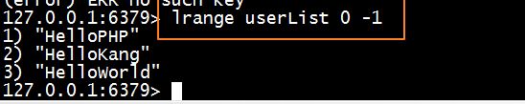

### lset(), 设置某个元素的值

某个元素使用索引下标进行确定：

始终是从0开始, 到长度-1逐一递增的索引下标!



### llen(), 获取列表元素个数

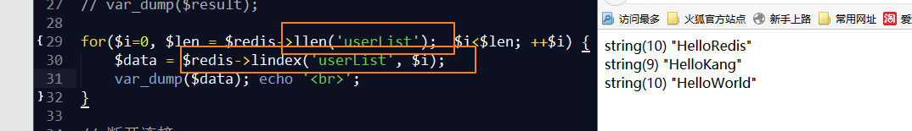

### lindex(), 返回索引对应的元素



索引从0开始!

### lrange(), 获取某个选定范围元素

范围是利用, 起止下标确定.

支持整数和负数. 负数表示从后向前第几个元素.



### lpop(), 从列表中, 左侧弹出元素

将数据从左侧弹出, 会获取弹出的元素, 数据元素在list中消失.

原始数据:

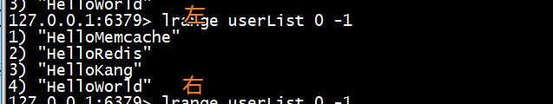

左弹出:

  
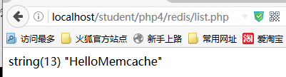

此时, list中的数据:

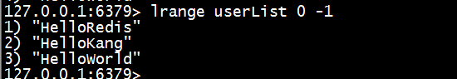

lpush()也是在左侧将数据压入 list中.

相对的.

### rpush(), rpop()

从list中的, 右侧, 压入或者弹出元素

测试:

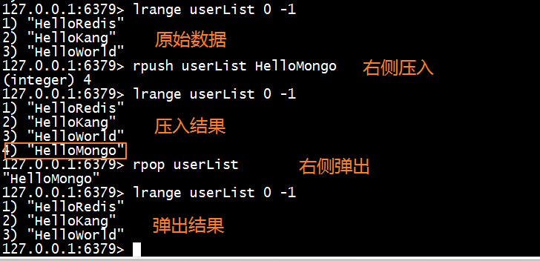

### lremove, 移除元素

根据值, 移除元素

list中可能出现重复的元素, 需要通过count指定, 需要移除的元素的数量.

(key, value, count=全部)



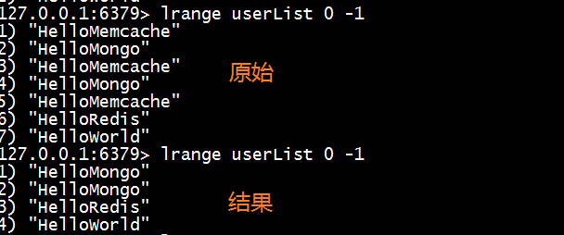

删除固定数量:



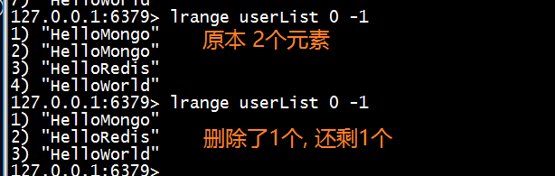

### 队列操作, FIFO, 先进先出

链表操作中, 如果限制为 仅仅在一端压入(无论左右), 另一端弹出(无论左右), 满足这样的要求的链表, 就称之为队列queue!

例如, 在redis中:

lpush + rpop

rpush + lpop

队列在应用中, 主要解决, 并发的问题!



当请求到达服务器端应用程序时, 并不是马上处理. 而是将请求安置在队列中.

应用程序, 根据进入的先后顺序, 逐一处理请求.

当操作需要花费大量的资源时, 通常现将任务排序, 再处理.

例如: 后台, 向会员发送邮件功能: 通常需要将需求, 加入邮件发送队列中. 另外的进程处理队列, 完成逐一的发送.

#### 会员列表, 提供多选发送邮件功能

##### 控制器

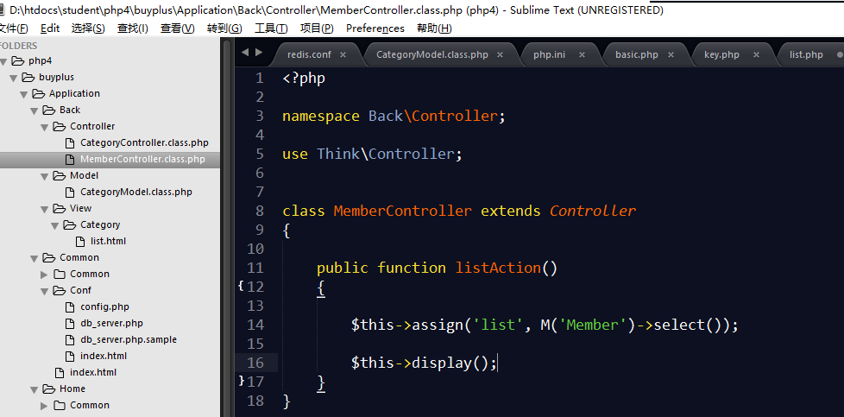

##### 视图-模板

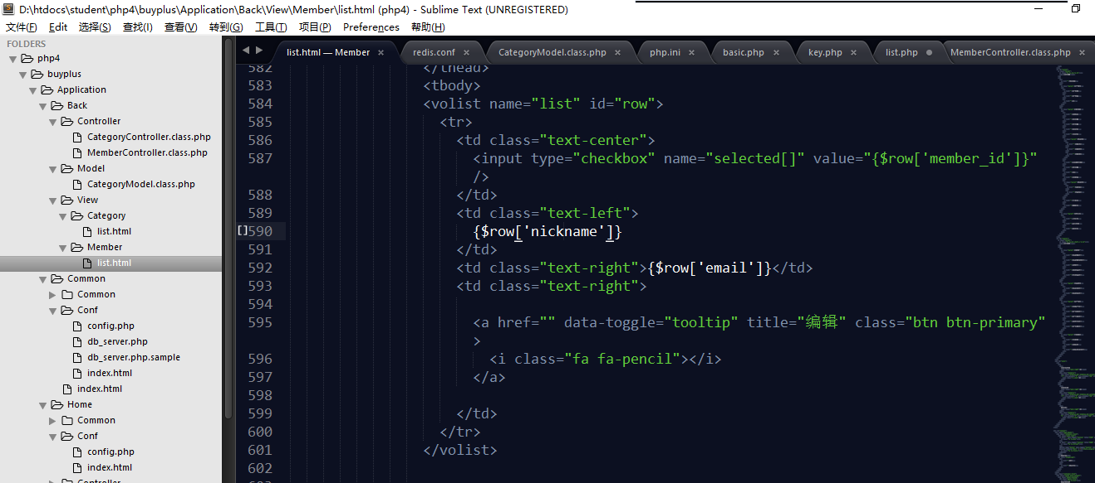

##### 增加发送邮件按钮

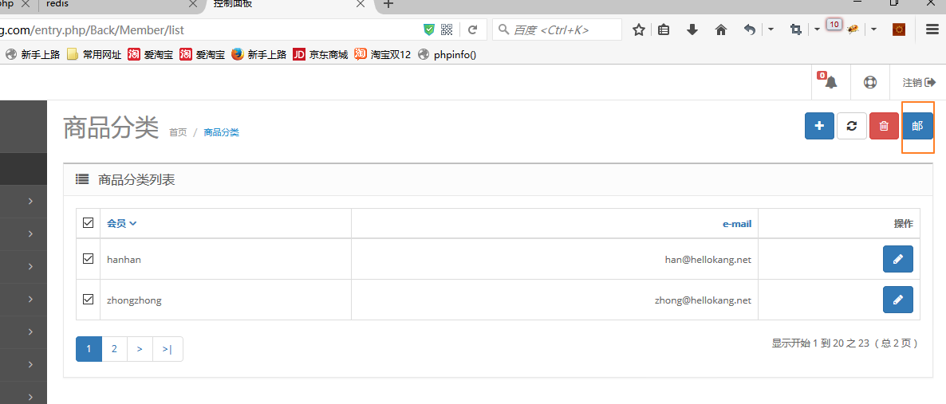

点击后, 设置操作类型, 同时提交表单:

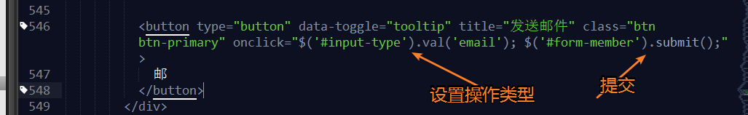

使用表单的隐藏于, 传递当前的操作类型, 给multi动作:

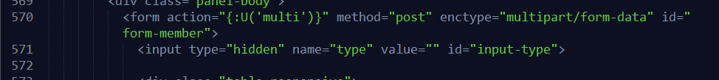

##### 发送邮件的multi动作

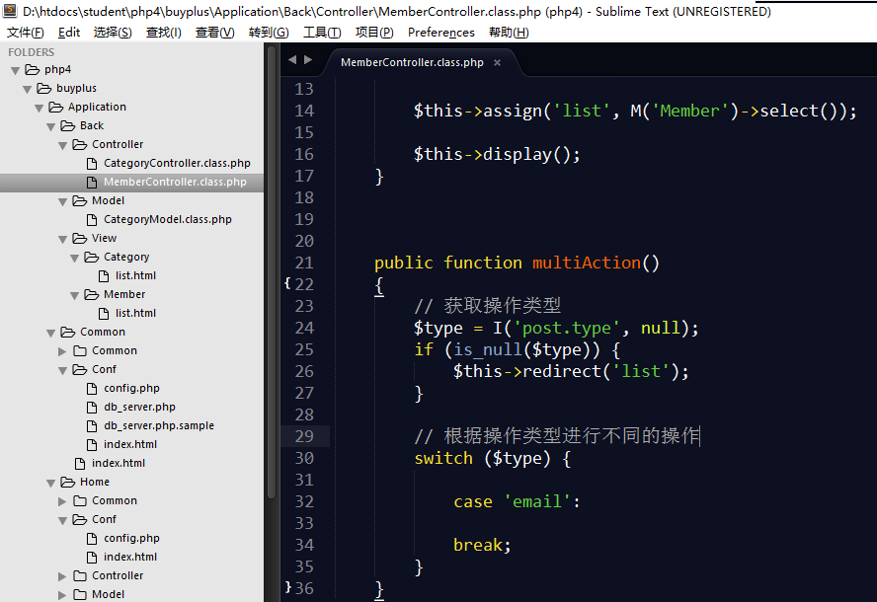

每法送一封邮件, 时间是较长.

批量发送, 一次请求, 需要发送多封.

如果该动作, 等待发送完毕再响应, 浏览器用户, 等待时间 无限延长!

该操作就是典型的并发问题:

同一时刻请求多, 但是资源提供少.

为了避免, 浏览器用户处于长时间的阻塞等待状态.

我们的emial处理, 不是立即发送邮件, 而是将发送邮件的需求, 加入到队列中

实现的代码如下

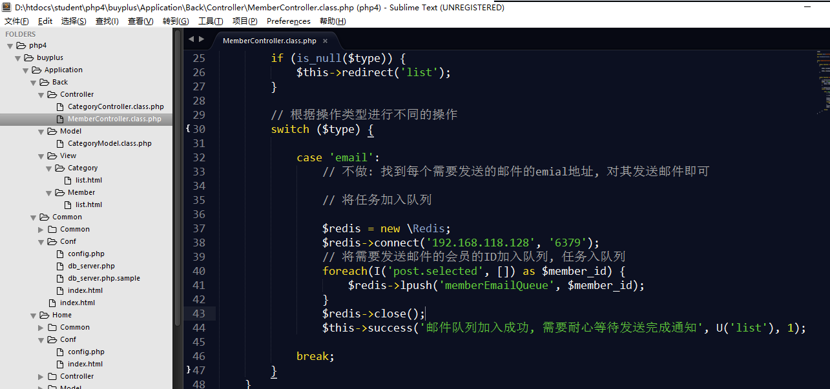

邮件请求入队列成功

#### 处理队列

一个额外的动作, 专门处理队列

通常是一直执行的守护进程状态!

建立特殊的动作, 便于在CMD控制台上请求, 独立一个入口文件, 专门解析对应的动作

(控制台在处理时, 应该使用绝对路径)

入口文件

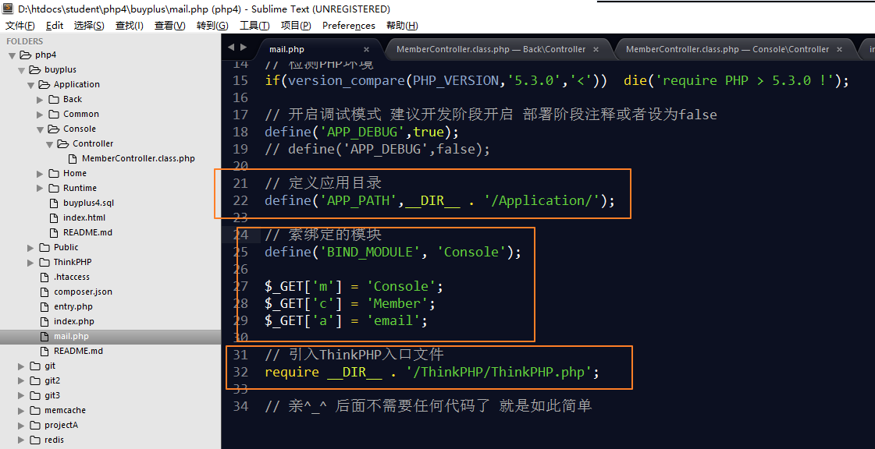

控制器动作:

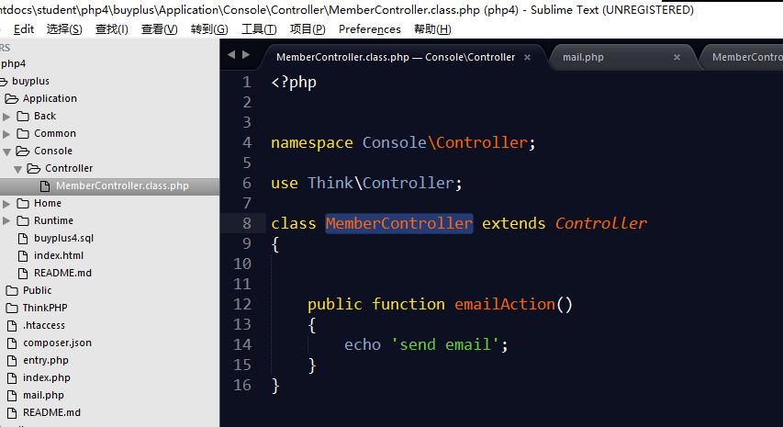

控制器动作, 守护代码实现:

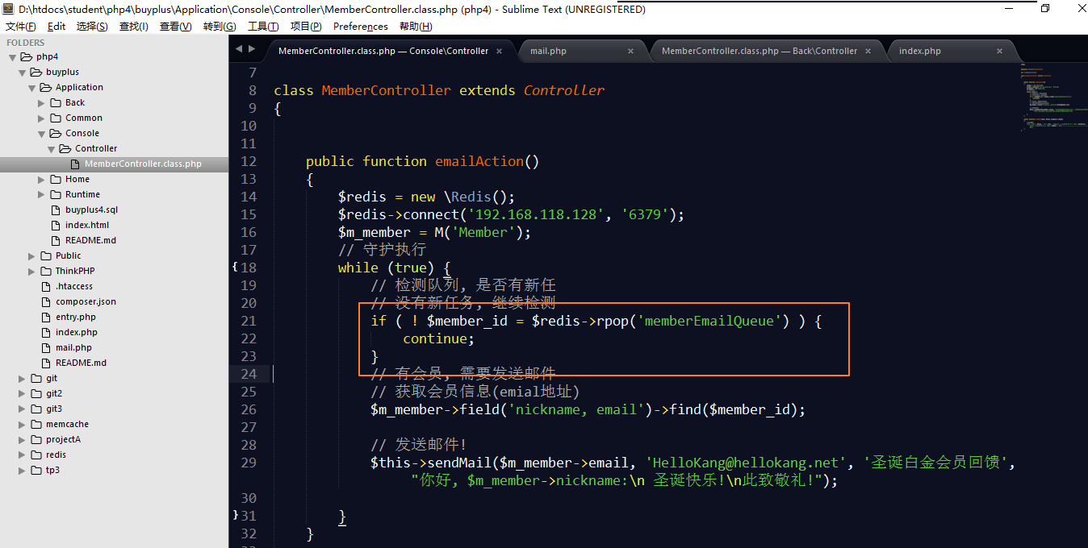

模拟发送邮件:

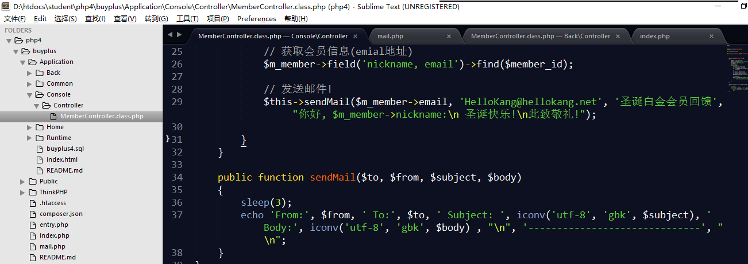

执行的守护脚本

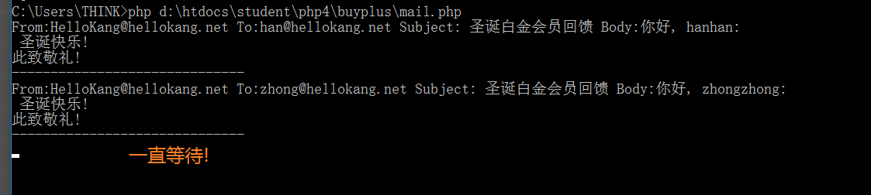

一旦加入了新任务, 则立即处理

## set 集合类型

也是一种复合类型.

一个缓存项, 可以存储多个数据!

集合数据的特征:

1元素不能重复, 保持唯一性

2,元素无序. 不能使用索引操作



操作 使用 命令行客户端演示.

### sadd, 添加元素到集合

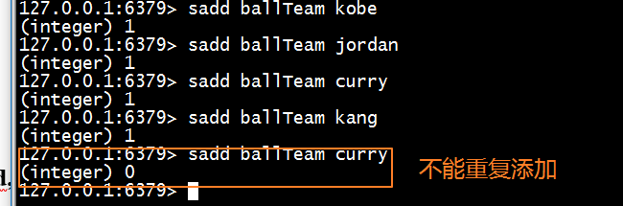

唯一性

### spop, 弹出一个随机元素

无序性

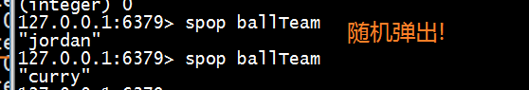

### sscan, 遍历集合

使用PHP程序演示

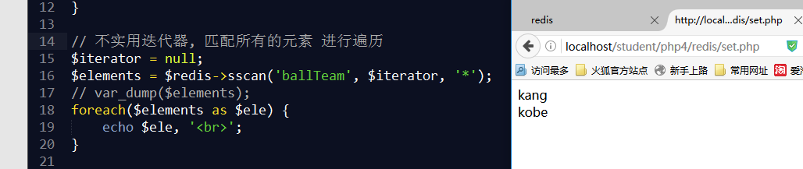

### smembers, 获取所有的成员

没有任何属性的sscan

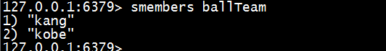

### scard, 获取基数

基数, 在集合中, 指的是集合内的元素个数



### sunion, sdiff, sinter, 并集, 差集, 交集

提供一些, 关于集合运算的操作

set1, A, B, C

set2, B, C, D

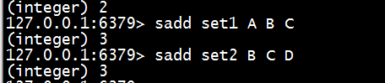

union

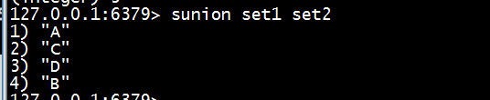

sdiff,

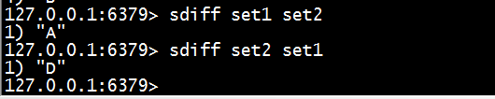

交集

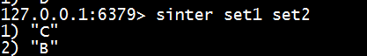

## 有序集sorted-set

与集合相比, 每个元素多了一个属性, socre, 分值. 权重.

也称之为: 加分集合.

排序就是利用score完成!



处理元素时, 也要加上score的处理

### zadd, 添加元素

添加元素

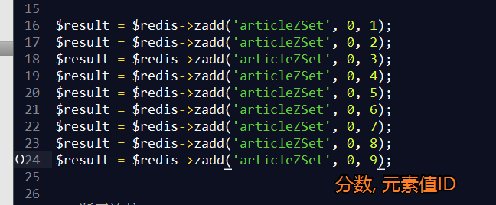

### zincrBy, 元素分值增减

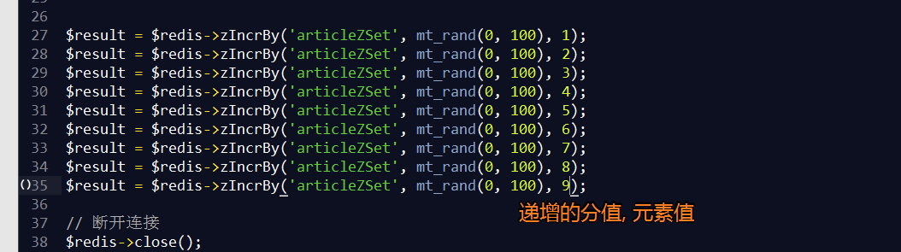

分值可以为负数, 表示递减!

### zRange(), zRevRange()

根据分值排序后的,升序和降序(rev)的列表获取

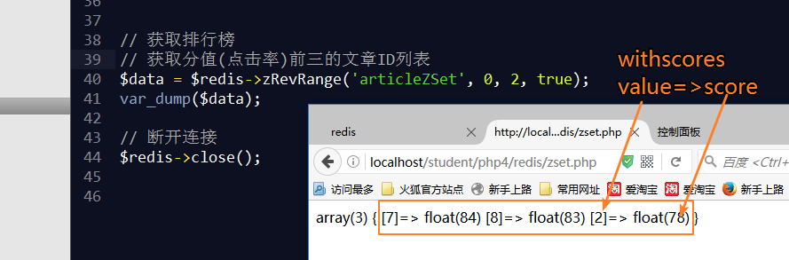

升序

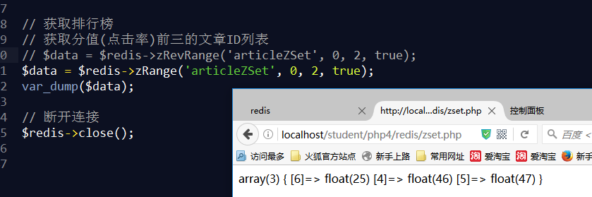

### zrangebyscore(), zrevrangebyscore()

根据 分值过滤之后的列表

需要提供 分值区间!

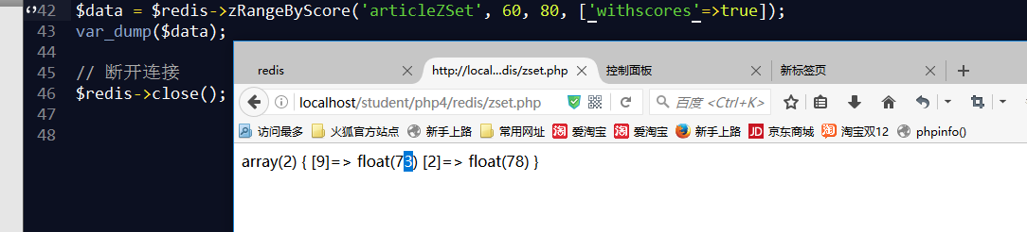

### zCard, 获取基数 元素个数



### zscore, 获取元素的分值



### zrem, zremrangebyrank, zremrangebyscore删除, 根据排行删除,

通过元素删除:

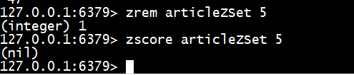

根据排行删除

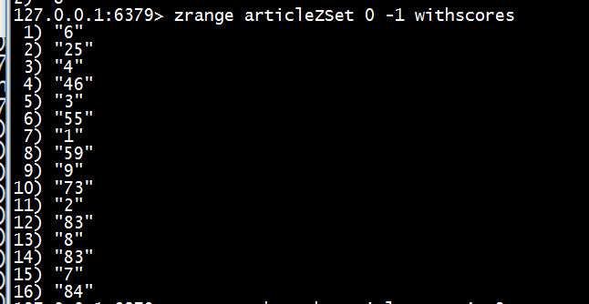

结果

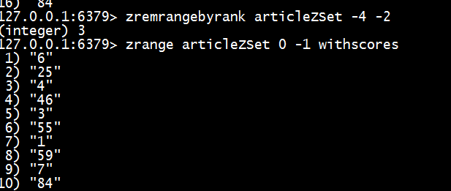

根据分数区间删除

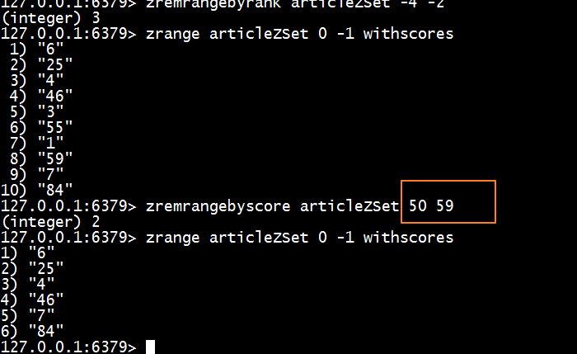

## hash-table, hash表

PHP中的关联数组, 就是hash表!

一种复合数据结构. 采用Key=value型 进行存储数据结构.

一个完整的数据, 例如, 一个用户的各个属性信息.

一篇文章的各个字段, 作者, 标题等.

实操时, 一般是, 一个用户信息, 序列化后存储到string中即可.

不需要一个个字段的存储在hashtable中!

### hset, 设置

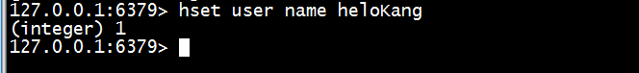

需要指定, 缓存项名, 下标字段, 值

$user[‘name’] = ‘HeloKang’

### hget, 获取

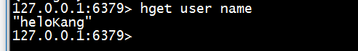

需要指定, 缓存项名, 下标字段.

### hGetAll, 获取全部的元素

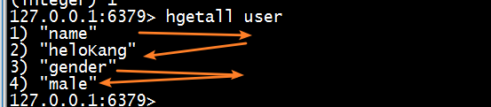

print_r($user)

### hexists, 判断元素是否存在

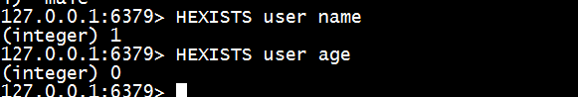

isset($user[‘name’], $user[‘age’])

### hdel, 删除某个元素



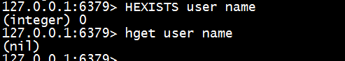

unset($user[‘name’])

### hlen, 获取长度

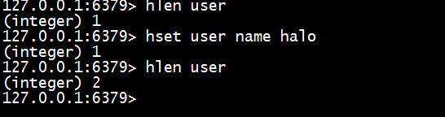

count($user)

## HyperLog, 集合基准数

仅仅用来存储集合基数的. 而不是存储集合中的元素.

专门用来统计不同的元素的数量的.

不能获取元素, 仅仅可以统计数量!

实操中, 如果不在乎元素内容, 而仅仅在乎的数量, 则可以使用该类型.

类型:

统计网站的 UIP(独立访客IP), US(独立会话session, 独立用户). 衡量业务逻辑量.

pv(page view), 衡量网站性能. 站点的吞吐量.

### pfadd, 向集合中添加元素

与: sadd()一致!

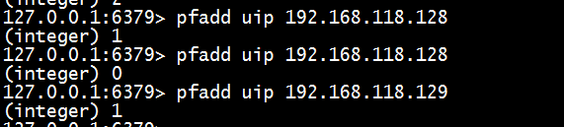

不能添加重复元素

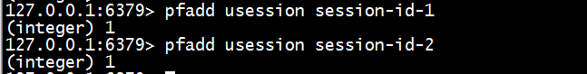

### pfcount, 统计基数

scard()

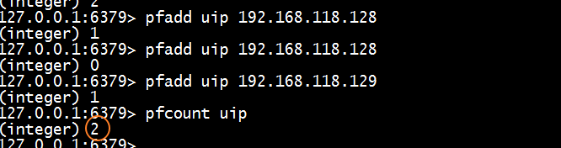

## bitmap, 位图

一组01的组合.

‘01010100001010’

在redis的实现中: 就是一个, 在每个字符位, 仅仅是0或者1 的字符串.

由于仅仅需要存储0, 1, 所以可以转码后存储, 占用更少的空空间.

通过 字符串操作 get获取 位图的内容, 可以发现, 是16进制进行存储:

### setbit, 设置位图的某一位

需要指定某个位, 某个为的0或1的值

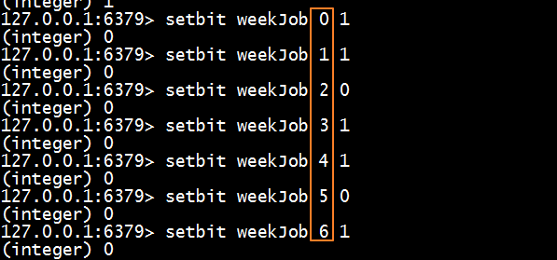

### getbit, 获取位图的某一个位

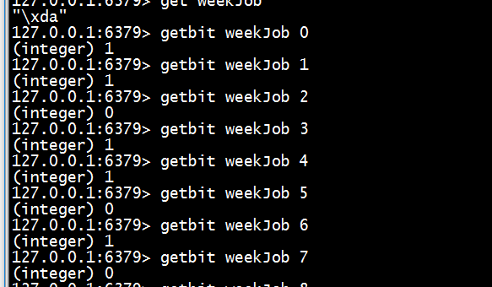

### get 测试 16进制



# 持久化支持

reids 默认支持支持化, 依据自己方式, 将缓存在内存中的数据, 存储在磁盘上!

默认的文件: dump.rdb就是 redis持久化数据的存储文件.

如果在开启redis服务器时, 可以找到dump.rdb, 则将rdb中内容给, 还原到内存.

在客户端使用时, 数据体现 服务器重启, 但是数据不丢失 状态.

需要的配置

## 配置项: dbfilename

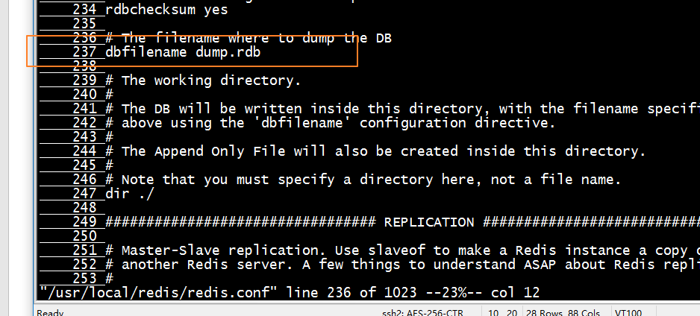

设置 存储的文件名

## 配置项: dir, 工作目录, rdb文件的存储位置

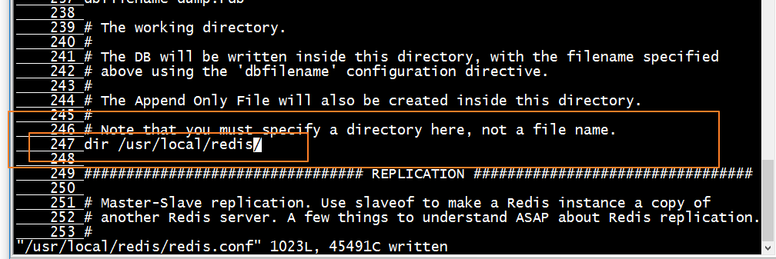

为了统一, 将目录改为: redis的安装目录.

默认在 当前下, 相对目录. 在哪运行redis-server, 哪就是当前目录!

## 配置项: save, 持久化算法

什么时间, 将内存同步到磁盘文件, rdb!

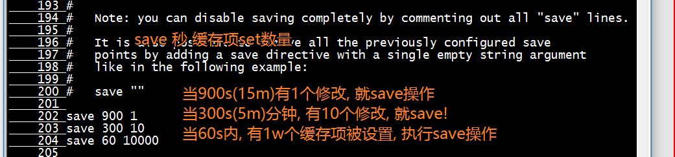

## save命令

客户端执行save, 立即持久化到rdb文件中:

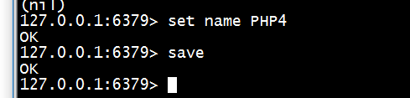



## 还原 rdb

将rdb文件, 拷贝到配置项dir指定的目录, 就会依据dump.rdb文件进行还原操作

redis的数据备份.

save命令后, 将生成好的dump.rdb, 保存在任意位置即可!

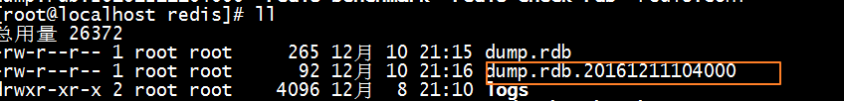

## aof 持久化

新版的redis,增加的持久化方式.

dump这种, 快照的持久化方式, 每次存储, 需要将内存中的全部缓存项, 无论之前的还是新增的, 都要重新存储到硬盘上! 好处, 内容完整! 坏处, 效率低!

新增的AOF, AppendOnly file 仅追加, 仅仅记录后来更新的缓存项.

### 配置: appendonly, 是否开启AOF

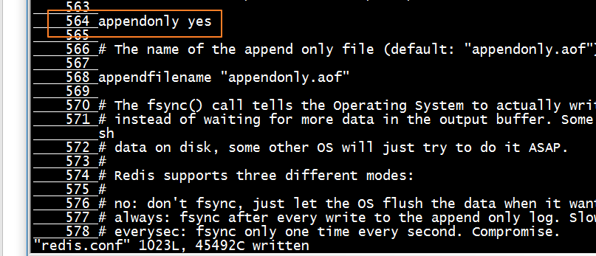

### 配置项: appendfilename, AOF记录文件名称

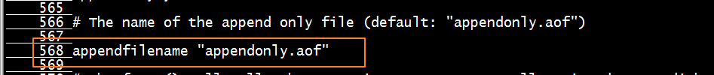

### appendonly.aof

重启 reids

执行了 set类的修改指令后, 就会生成AOF文件, 在dir目录中



查看:

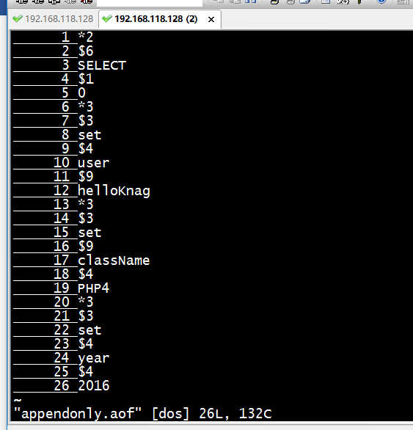

服务器启动时, 还原时, 依次执行aof文件中记录的命令, 将修改重做!

# 口令验证

redis, 为了速度, 默认默认没有开启密码口令验证.

为了安全 可以选择,开启.

## 服务器配置文件配置密码

requirepass

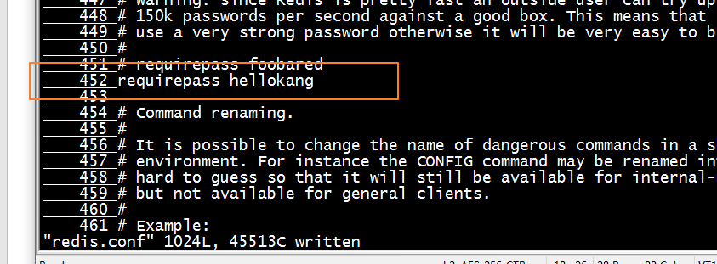

重启服务器端

## 客户端认证

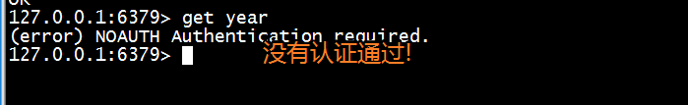

开启客户端后, 执行auth即可:

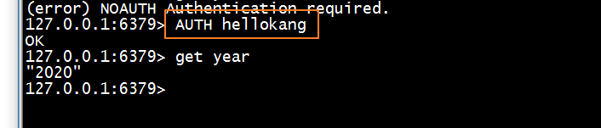

没有用户, 没有权限, 仅仅支持口令!

对于PHP, 方法:

$redis->auth(password)

即可!

通常缓存服务器, 都在内部局域网. 不需要权限验证!

缓存服务器, 不在外网上的.

# 批处理(事务)支持

redis, 允许一次性执行多条命令! 就是批处理. redis自己称之为事务!

## multi, 开启批处理(开启事务)

开启multi后, 后续的操作进行执行队列:

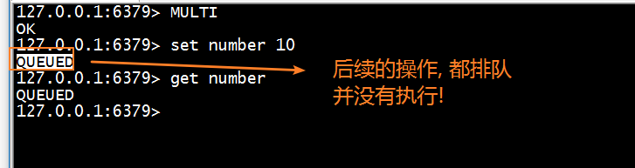

## exec, 执行(提交)

执行 刚刚的队列中的命令

队列中的命令依次执行即可!

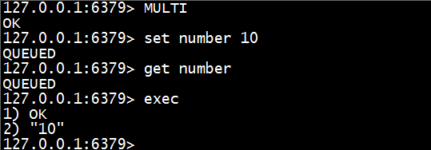

## discard, 放弃(回滚)

当不需要执行队列中的命令时, 可以选择放弃:

